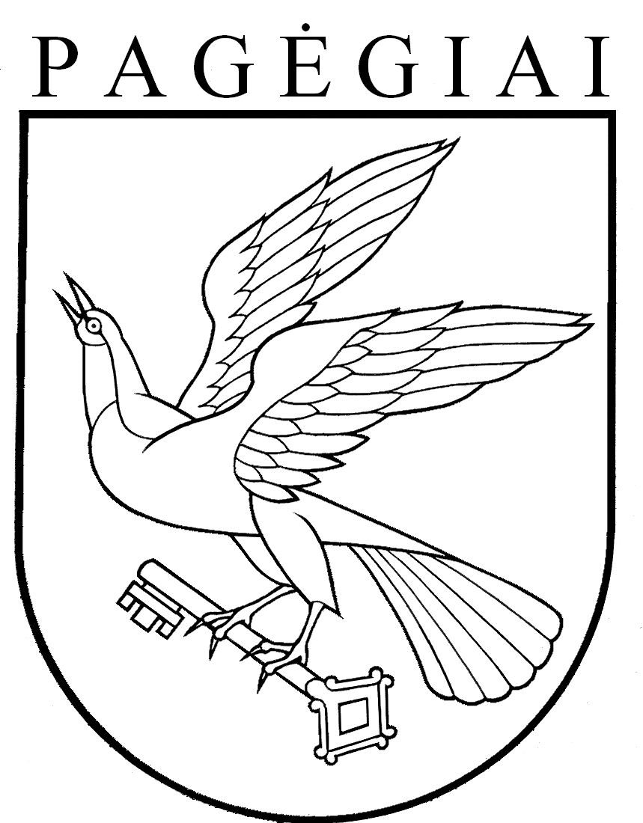 Projektas

Pagėgių savivaldybės taryba

sprendimas
dėl pagėgių savivaldybės tarybos 2017 m. vasario 23 d. sprendimo Nr. T-19 „Dėl Pagėgių savivaldybės 2017 metų biudžeto tvirtinimo“ pakeitimo (6)

2017 m. lapkričio 29 d. Nr. T-172
Pagėgiai

Vadovaudamasi Lietuvos Respublikos vietos savivaldos įstatymo 16 straipsnio 2 dalies 15 punktu ir 18 straipsnio 1 dalimi, Lietuvos Respublikos 2017 m. valstybės biudžeto ir savivaldybių biudžetų finansinių rodiklių patvirtinimo įstatymu, atsižvelgdama į asignavimų valdytojų prašymus, Pagėgių savivaldybės taryba n u s p r e n d ž i a:
1. Pakeisti Pagėgių savivaldybės tarybos 2017 m. vasario 23 d. sprendimo Nr. T-19 „Dėl Pagėgių savivaldybės 2017 metų biudžeto tvirtinimo“ 1, 3, 4, 5, 7, 8, 9 priedus (pridedama).
2. Sprendimą paskelbti Teisės aktų registre ir Pagėgių savivaldybės interneto svetainėje www.pagegiai.lt.
Šis sprendimas gali būti skundžiamas Lietuvos Respublikos administracinių bylų teisenos įstatymo nustatyta tvarka.

Savivaldybės meras Virginijus Komskis

